Resolución del Pleno del Instituto de Transparencia, Acceso a la Información Pública y Protección de Datos Personales del Estado de México y Municipios, con domicilio en Metepec, Estado de México; de fecha dieciséis (16) de febrero de dos mil veintidós.

VISTO el expediente electrónico formado con motivo del recurso de revisión 05638/INFOEM/IP/RR/2021, promovido por XXXX XXXXXX XXXXXXX XXXXXXX, a través del Sistema de Acceso a la Información Mexiquense (SAIMEX), a quien en lo sucesivo se le identificará como EL RECURRENTE, en contra de la respuesta del Ayuntamiento de Atizapán de Zaragoza, en lo sucesivo EL SUJETO OBLIGADO, se procede a dictar la presente resolución, con base en los siguientes:

A N T E C E D E N T E S

- El día dieciocho (18) de octubre de dos mil veintiuno, se presentó ante el SUJETO OBLIGADO vía SAIMEX, la solicitud de información pública registrada con el número 00520/ATIZARA/IP/2021, mediante la cual se solicitó la siguiente información:

“Quisiera saber si el predio ubicado en la dirección antes conocida como xxxxxxxxxxxxxxxxxxxxxxxxxxxxxxxxxxxxxxxxxxxxxxxxxxxxxxxxxxxxxxxxxxxxxxxxxxxxxxxxxxxxxxxxxxxxxxxxxxxxxxxxxxxxxxxxxxxxxxxxxxxxxxxxxxxxxxxxxxx, Estado de México es parte del patrimonio municipal. En el supuesto de que si sea Patrimonio Municipal, solicito la información con la que acredita la propiedad del Ayuntamiento, consistente en copia simple de la escritura pública, así como la fecha y notario ante el cual se realizo la protocolización de la escritura pública, de igual manera el folio real, partida, libro, sección y año con el que quedó inscrito dicho inmueble en el Instituto Escrita del Estado de México, así mismo solicito la fecha y número de sesión de cabildo con el que se realizó incorporación del predio mencionado predio al patrimonio municipal y copia simple de dicha sesión. De no pertenecer al patrimonio municipal solicito que sea debidamente mencionado.”

- Modalidad de entrega: Copias Simples (con costo).

- El cinco (05) de noviembre de dos mil veintiuno, el SUJETO OBLIGADO, emitió su respuesta mediante el oficio siguiente:

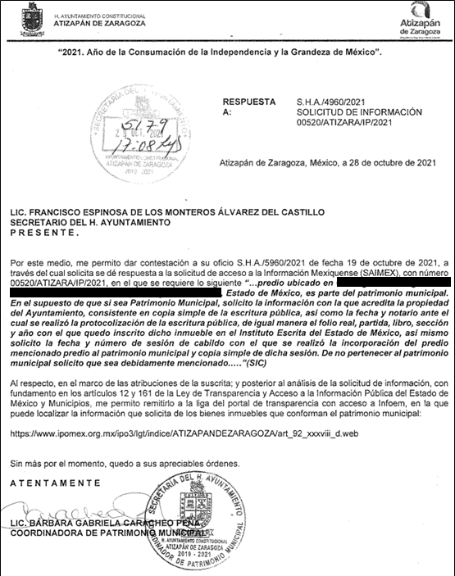

- El once (11) de noviembre de dos mil veintiuno, el particular interpuso el recurso de revisión en contra de la respuesta emitida, señalando como:

- Acto impugnado: “La información peticionada no se proporciono”

- Razones o Motivos de inconformidad: “Proporcionan una liga para consultar la información peticionada, sin embargo al acceder a dicha pagina de internet, aparece que la información es inexistente o no se existe información”

- Se registró el recurso de revisión bajo el número de expediente al rubro indicado, y con fundamento en lo dispuesto por el artículo 185 fracción I de la Ley de Transparencia y Acceso a la Información Pública del Estado de México y Municipios, se turnó a la Comisionada María del Rosario Mejía Ayala, con el objeto de su análisis.

- La Comisionada Ponente con fundamento en lo dispuesto por el artículo 185 fracción II de la ley de la materia, a través del acuerdo de admisión de fecha dieciocho (18) de noviembre de dos mil veintiuno, puso a disposición de las partes el expediente electrónico vía SAIMEX a efecto de que en un plazo máximo de siete días manifestaran lo que a su derecho conviniera, ofrecieran pruebas y alegatos según corresponda al caso concreto, de esta forma para que el SUJETO OBLIGADO presentara el Informe Justificado procedente.

- El ocho (08) de diciembre de dos mil veintiuno el SUJETO OBLIGADO durante la etapa de manifestaciones, adjunto los oficios mediante los cuales solicita al servidor público habilitado rinda el informe justificado correspondiente, por lo que no abonó elementos novedosos a la respuesta inicial. Por su parte el RECURRENTE, dejó de realizar manifestaciones que a su derecho conviniera y asistiera.

- La Comisionada Ponente mediante acuerdos de fecha ocho (08) de febrero de dos mil veintiuno, decretó la ampliación de plazo para resolver y decretó el cierre de instrucción respectivamente, por lo que no habiendo más que hacer constar, y ---

CONSIDERANDO

PRIMERO. De la competencia

- El Instituto de Transparencia, Acceso a la Información Pública y Protección de Datos Personales del Estado de México y Municipios, es competente para conocer y resolver el presente recurso de revisión interpuesto por la parte recurrente, conforme a lo dispuesto en los artículos 6°, apartado A, de la Constitución Política de los Estados Unidos Mexicanos; 5°, párrafos trigésimo, trigésimo primero y trigésimo segundo, fracciones I, II, III, IV y V de la Constitución Política del Estado Libre y Soberano de México; 1°, 8°, 9°, 10, 37 y 42, fracciones I, II y III, de la Ley General de Transparencia y Acceso a la Información Pública; 1°, 2°, fracciones II y IV; 13, 29, 36, fracciones I y II; 176, 178, 179, 181 párrafo tercero, 185, 188 y 189 de la Ley Transparencia y Acceso a la Información Pública del Estado de México y Municipios; 7°, 9°, fracciones I y XXIV y 11 del Reglamento Interior del Instituto de Transparencia, Acceso a la Información Pública y Protección de Datos Personales del Estado de México y Municipios.

SEGUNDO. De la oportunidad y procedencia.

- El medio de impugnación fue presentado a través del SAIMEX, en el formato previamente aprobado para tal efecto y dentro del plazo legal de quince días hábiles otorgados; para el caso en particular es de señalar que el SUJETO OBLIGADO entregó su respuesta el día cinco (05) de noviembre de dos mil veintiuno, de tal forma que el plazo para interponer el recurso transcurrió del día ocho (08) al veintinueve (29) de noviembre de dos mil veintiuno; en consecuencia, el ahora recurrente presentó su inconformidad el día once (11) de noviembre de dos mil veintiuno; es decir antes del lapso temporal legalmente establecido para tal efecto.

- Por otro lado, el escrito contiene las formalidades previstas por el artículo 180 último párrafo de la Ley de la materia actual, por lo que es procedente que este Instituto de Transparencia, Acceso a la Información Pública y Protección de Datos Personales del Estado de México y Municipios, conozca y resuelva el presente recurso.

TERCERO. Del planteamiento de la Litis.

- Se solicitó, la siguiente información:

- Del predio señalado en la solicitud de información 00520/ATIZARA/IP/2021, si forma parte del patrimonio municipal:
- Escritura pública, fecha y notario ante el cual se realizó la protocolización de la escritura pública, folio real, partida, libro, sección y año con el que quedó inscrito dicho inmueble en el Instituto Escrita del Estado de México, copia, fecha y número de la sesión de cabildo con la que se realizó la incorporación del predio al patrimonio municipal.

- De no pertenecer al patrimonio municipal, que se mencione debidamente.

- En respuesta el SUJETO OBLIGADO, informó que se adjuntaba un hipervínculo donde el particular puede localizar la información de los bienes inmuebles que conforman el patrimonio municipal.

- Inconforme con la respuesta, el solicitante interpuso recurso de revisión, inconformándose grosso modo que no se entregó la información solicitada; asimismo que en el hipervínculo remitido aparece que la información es inexistente.
- En dichas condiciones, la Litis a resolver en el presente recurso de revisión, se circunscribe a determinar si se actualizan las causales de procedencia previstas en el artículo 179, fracción V de la Ley de Transparencia y Acceso a la Información Pública del Estado de México y Municipios; fracción que determina la hipótesis jurídica de la entrega de la información incompleta, causal de la que se dolió el particular recurrente al momento de interponer su recurso de revisión, por lo que se determinará si el SUJETO OBLIGADO con su respuesta ciertamente actualiza la causal de referencia; asimismo, determinar si se vulnera el derecho de acceso a la información del particular por la inobservancia a los principios contenidos en el artículo 11 de la Ley de Transparencia y Acceso a la Información Pública del Estado de México y Municipios, los cuales señala entre otros, que en la generación y entrega de información se deberá garantizar que sea oportuna, completa e integral.

CUARTO. Del estudio y resolución del asunto.

- Primeramente es necesario señalar que el recurso de revisión tiene como finalidad reparar cualquier posible afectación al derecho de acceso a la información pública en términos del Título Octavo de la Ley de Transparencia y Acceso a la información Pública del Estado de México y Municipio y determinar la confirmación; revocación o modificación; desechamiento o sobreseimiento; y en su caso ordenar la entrega de la información, respecto a las respuestas o falta de ellas de los Sujetos Obligados.

- Ahora bien, derivado del Planteamiento de la Litis, se procede analizar el contenido íntegro de las actuaciones que obran en el expediente electrónico, y así este Órgano Garante dicte la resolución correspondiente, tomando en consideración los elementos aportados por las partes y apegándose en todo momento al principio de máxima publicidad de acuerdo con lo establecido en el artículo 8 de la Ley de Transparencia y Acceso a la Información Pública del Estado de México y Municipios.

De la respuesta emitida

- Como anteriormente se hiciera mención, el SUJETO OBLIGADO, informó que se adjuntaba un hipervínculo donde a su decir el particular puede localizar la información que solicita de los bienes inmuebles que conforman el patrimonio municipal.

- Dicho hipervínculo, pertenece al portar de transparencia oficial del Ayuntamiento, contenido a su vez en el portal de Información Pública Mexiquense (IPOMEX); el cual al momento de ingresar, se advierte primeramente que resulta inexacto lo argüido por el particular, relativo a que el contenido de la página refiere que la información es inexistente, como se observa de la siguiente captura de pantalla:

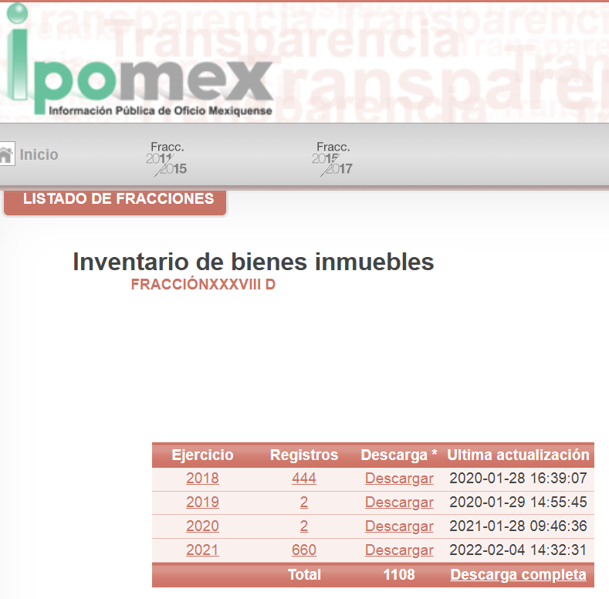

- Como se aprecia, el SUJETO OBLIGADO remitió al particular al apartado de la fracción XXVIII del artículo 92 de la Ley de Transparencia y Acceso a la Información Pública del Estado de México y Municipios, cuyo contenido es el siguiente:

“Artículo 92. Los sujetos obligados deberán poner a disposición del público de manera permanente y actualizada de forma sencilla, precisa y entendible, en los respectivos medios electrónicos, de acuerdo con sus facultades, atribuciones, funciones u objeto social, según corresponda, la información, por lo menos, de los temas, documentos y políticas que a continuación se señalan:
...
XXXVIII. El inventario de bienes muebles e inmuebles en posesión y propiedad;
..."

- Lo anterior, quiere decir que los sujetos obligados tienen obligaciones de transparencia común, y que son aquellas que describen la información que deberán poner a disposición de los particulares y mantener actualizada dentro del IPOMEX, sin excepción alguna, y que se refieren a temas, documentos y políticas que aquellos poseen en ejercicio de sus facultades, obligaciones y el uso de recursos públicos, respecto de: su organización interna y funcionamiento, atención al público, ejercicio de los recursos públicos, determinaciones institucionales, estudios, ingresos recibidos, entre otros, así como del que resulta del caso concreto como lo es el inventario de bienes inmuebles.

- Ahora bien, es importante mencionar que la entrega de un hipervínculo, ciertamente puede colmar el derecho de acceso a la información de los particulares cuando se cumplan los requisitos que establece la ley de la materia.

- En ese sentido, la Ley de Transparencia y Acceso a la Información Pública del Estado de México y Municipios en su artículo 161, establece lo siguiente:

“Artículo 161. Cuando la información requerida por el solicitante ya esté disponible al público en medios impresos, tales como libros, compendios, trípticos, registros públicos, en formatos electrónicos disponibles en Internet o en cualquier otro medio, se le hará saber por el medio requerido por el solicitante la fuente, el lugar y la forma en que puede consultar, reproducir o adquirir dicha información en un plazo no mayor a cinco días hábiles. La fuente deberá ser precisa y concreta y no debe implicar que el solicitante realice una búsqueda en toda la información que se encuentre disponible.”
(Énfasis añadido)

- De dicho dispositivo legal se desprende que si se puede obtener lo peticionado, a través de un hipervínculo, siendo este, especifico dirigiendo a la información sin que implique que el particular haga una búsqueda en el universo de información que pudiera obrar en el hipervínculo entregado, entonces se deberá tener por colmada la solicitud de información, como ocurrió en el caso concreto.

- Cuestiones, que de la respuesta emitida en el asunto de mérito no se actualizan, toda vez que el SUJETO OBLIGADO no señaló de manera específica en que ejercicio fiscal y número de registro se encuentra la información de referencia, a efecto de que el particular no tuviera que realizar una búsqueda en el universo de información que allí se encuentra, y que corresponde a cuatro ejercicios fiscales; o bien que le remitiera el hipervínculo especifico del registro donde consta la información requerida, luego entonces se concluye con claridad que la respuesta emitida no puede ser calificada de valida al no cumplir los requisitos establecidos en la ley de la materia para el supuesto de la entrega de un hipervínculo de Internet en el que ya consta la información solicitada.

- Por otro lado, del oficio entregado en respuesta se advierte una contestación inexacta, ambigua y vaga, pues únicamente se señala que en el hipervínculo remitido, el particular puede obtener la información referente a bienes inmuebles que conforman el patrimonio municipal; sin embargo no emite un pronunciamiento claro y puntual, respecto a si el inmueble señalado en la solicitud de información, pertenece o no al patrimonio del SUJETO OBLIGADO, por lo que al no existir una aceptación tácita o expresa, se carece de elementos de convicción para determinar si el inmueble pertenece o no al patrimonio municipal.

- En ese sentido, cabe traer a colación lo dispuesto artículo 95 fracción I, 97 fracción I de la Ley Orgánica Municipal del Estado de México, que señala como unas de las atribuciones del Tesorero Municipal las siguientes:

“Artículo 95.- Son atribuciones del tesorero municipal:
I. Administrar la hacienda pública municipal, de conformidad con las disposiciones legales aplicables;
…
CAPITULO TERCERO
De la Hacienda Pública Municipal

Artículo 97.- La hacienda pública municipal se integra por:
I. Los bienes muebles e inmuebles propiedad del municipio… (Sic)

- Lo que se robustece con lo señalado por los Lineamientos para la Integración del Informe Mensual, emitidos por el Órgano Superior de Fiscalización del Estado de México para el ejercicio fiscal 2020, como se advierte en la Matriz de la Información contenida en el disco 2, así como en el formato denominado 2.5.1. Inventario de Bienes Inmuebles, como se aprecia en las siguientes imágenes de referencia:

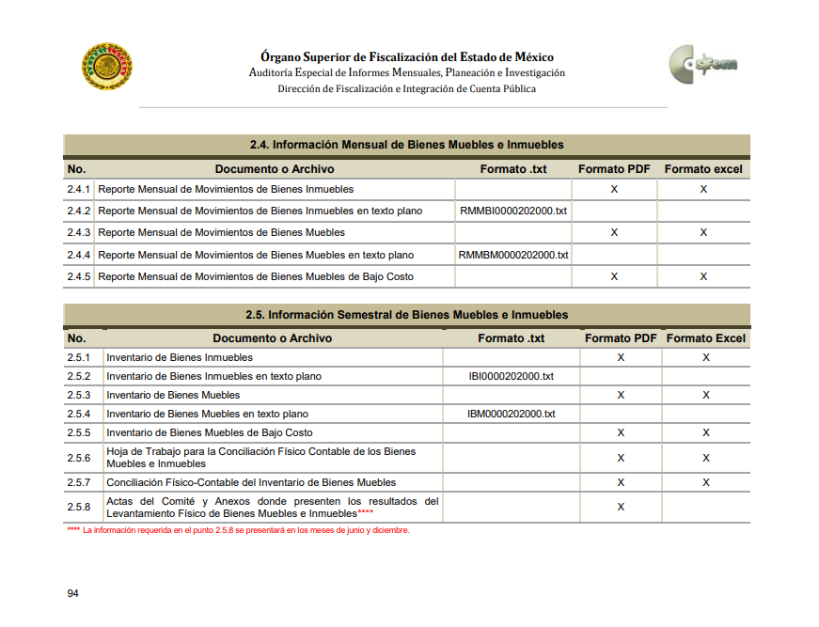
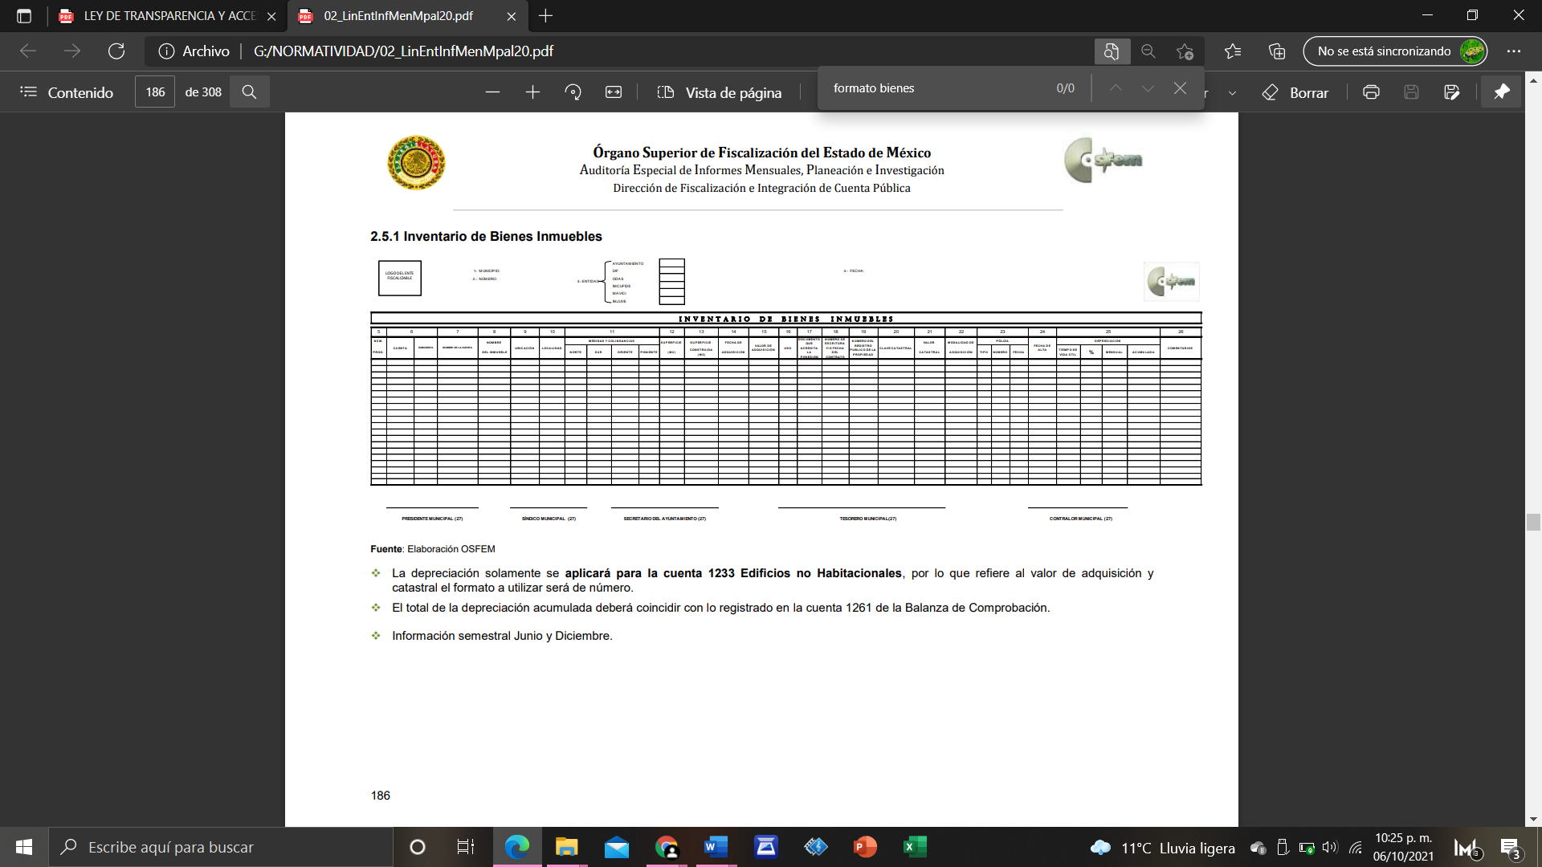

- Esto para el caso de que el bien inmueble haya pasado a formar parte del patrimonio municipal en algún ejercicio fiscal anterior al de la interposición de la solicitud de información como lo puede ser el 2020; no obstante si eventualmente ello haya ocurrido en el ejercicio fiscal 2021 en el que se interpuso la solicitud de información, los Lineamientos para la Integración del Informe Trimestral de los Sujetos de Fiscalización Municipales para el Ejercicio 2021, emitidos por el Orégano Superior de Fiscalización del Estado de México (OSFEM), contienen los formatos e información que debe ser proporcionada para la integración de los informes trimestrales que se entregan a éste de forma digitalizada, encontrándose el formato denominado “Inventario de Bienes Inmuebles”, de tal manera, dichos formatos constituyen un soporte documental de que la información solicitada por la recurrente obra en los archivos del SUJETO OBLIGADO, como se advierte a continuación:
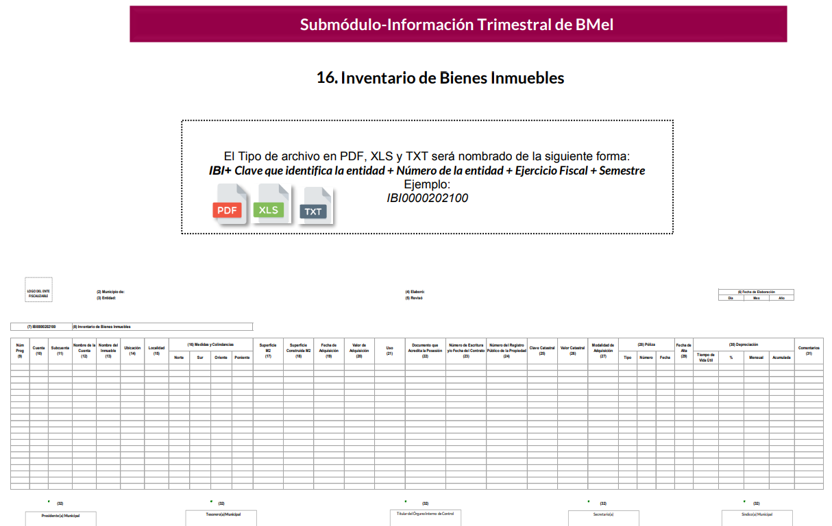
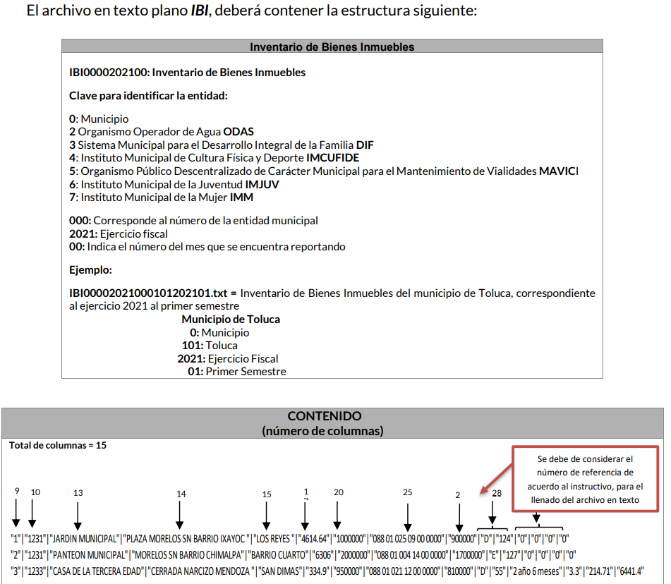

- Adicionalmente –reiterar–, que la información requerida, la Ley de Transparencia y Acceso a la Información Pública del Estado de México y Municipios, la establece como una obligación de transparencia común para el SUJETO OBLIGADO, pues es su obligación poner a disposición del público en su portal de Información Pública de Oficio Mexiquense (IPOMEX), la información relativa al inventario de bienes inmuebles, ello con la finalidad de enaltecer los principios de máxima publicidad, transparencia y certeza, como así lo estipula el artículo 92 fracción XXXVIII, anteriormente transcrito.

- Por otro lado el Bando Municipal del Ayuntamiento de Atizapán de Zaragoza 2021, establece lo siguiente:

“ARTÍCULO 20.- Son bienes de dominio privado municipal:
...
II. Los inmuebles o muebles que formen parte de su patrimonio, o adquiera el Municipio, no destinados al uso común o a la prestación de un servicio público;
III. Los demás inmuebles o muebles que por cualquier título adquiera el Municipio;
...
V. Para el control, inventario, ubicación y adscripción de los bienes muebles e inmuebles de propiedad municipal, el H. Ayuntamiento deberá aprobar e inscribir en un libro especial los movimientos que se registren, mismo que estará a cargo del Secretario del Ayuntamiento con intervención del Síndico Municipal, al que compete el ejercicio de tal atribución; y
..."
Énfasis añadido

"ARTÍCULO 79.- ...
Adicionalmente para el mejor desempeño de su Administración Pública Municipal, el H. Ayuntamiento podrá auxiliarse de los órganos señalados en las leyes y reglamentos vigentes, siendo estos los siguientes:
VIII. El Comité de Arrendamientos, Adquisiciones de Inmuebles y Enajenaciones;
…"

- De lo anterior, se desprende que además del servidor público habilitado que emitió la contestación en la respuesta inicial, existen otras unidades administrativas a las que de acuerdo con sus facultades y atribuciones, se debió turnar la solicitud de información, por lo que el SUJETO OBLIGADO deberá para dar cumplimiento al presente proveído, realizar una búsqueda exhaustiva y razonable de la información en las unidades administrativas que de acuerdo a sus atribuciones eventualmente generen, posean o administren la información de referencia.

- Lo anterior, para acreditar que se cumple a cabalidad con el procedimiento de acceso a la información pública, descrito en el Título Séptimo de la Ley de Transparencia Local, que describe los pasos que debe seguir la autoridad para atender las solicitudes que presenten las personas en ejercicio de su derecho, entre los cuales se encuentra el deber de las unidades de transparencia de turnar a todas las áreas competentes que cuenten con la información o deban tenerla de acuerdo a sus facultades, competencias y funciones, con el objeto de que realicen una búsqueda exhaustiva y razonable de la información solicitada, según se asienta en el artículo 162 de la ley citada.
- Toda vez que es obligación de identificar la unidad administrativa que resguarda el documento al que una persona pretende acceder, es practicar una adecuada gestión documental que nos permite localizar el documento, como bien señala el artículo 159 de la Ley de Transparencia.

- El Titular de la Unidad de Transparencia tiene la obligación de cumplir con lo que dispone la normatividad aplicable que, en primera instancia implica que solicite a todas las áreas que pudieron haber generado o administrado la información requerida, la búsqueda de la misma.

- En ese mismo sentido, reiterar que debió ser turnada la solicitud de información a otras áreas, ya que de ser el caso que inmueble forme parte del patrimonio municipal, el particular también solicitó soporte documental especifico como lo es la escritura pública, fecha y notario ante el cual se realizó la protocolización de la escritura pública, folio real, partida, libro, sección y año con el que quedó inscrito dicho inmueble en el Instituto de la Función Registral del Estado de México, copia, fecha y número de la sesión de cabildo con la que se realizó la incorporación del predio al patrimonio municipal.

- Al respecto, señalar que las actas de cabildo corresponden a obligaciones de transparencia especificas del SUJETO OBLIGADO, en ese sentido de acuerdo a lo establecido por los artículos 24 fracción XII y 82 de la Ley de Transparencia y Acceso a la Información Pública del Estado de México, que en términos generales determinan que para el cumplimiento de los objetivos de la ley en comento, los sujeto obligados deben de cumplir con la publicación actualizada de la información relativa a las obligaciones prevista en la ley y de toda aquella información que sea de interés público; asimismo se deberá de llevar a cabo el proceso de sistematización para la debida generación, integración y actualización del listado de información que debe ponerse a disposición para escrutinio público.

- Por lo anteriormente expuesto, es de precisar que el SUJETO OBLIGADO cuenta con la obligación de publicar la información relativa a las actas de sesión de cabildo ordinarias y extraordinarias, en donde deberá adicionalmente señalar los controles de asistencia de los integrantes del Ayuntamiento a las sesiones de cabildo y el sentido de votación de los miembros del mismo sobre las iniciativas o acuerdos tomados, tal como lo señala el artículo 94 fracción II inciso b), de la Ley de Transparencia y Acceso a la Información Pública del Estado de México y Municipios, el cual establece que además de ser un obligación de transparencia y se deberá de poner a disposición del público de manera actualizada.

- Por otro lado, la Ley Orgánica Municipal del Estado de México, establece en sus artículos 15 primer párrafo y 27, que cada municipio será gobernado por un Ayuntamiento y éste a su vez como órgano deliberante deberá resolver colegiadamente los asuntos de su competencia.

- Así mismo, el artículo 28 de la Ley en comento dispone que los ayuntamientos sesionarán cuando menos una vez cada ocho días o cuantas veces sea necesario en asuntos de urgente resolución, a petición de la mayoría de sus miembros y podrán declararse en sesión permanente cuando la importancia del asunto lo requiera.

- Luego entonces, los ayuntamientos sesionarán y tomarán sus acuerdos con la mayoría de sus integrantes, dichas sesiones serán presididas por el presidente municipal del ayuntamiento de que se trate y constarán en un libro de actas; los acuerdos que no contengan información clasificada deberán ser difundidos en la gaceta municipal y en los estrados de la Secretaría del Ayuntamiento, de conformidad con los artículos 29 y 30 de la Ley en cita y que son del tenor literal siguiente:

Artículo 29.- Los ayuntamientos podrán sesionar con la asistencia de la mayoría de sus integrantes y sus acuerdos se tomarán por mayoría de votos de sus miembros presentes. Quien presida la sesión, tendrá voto de calidad. Los ayuntamientos no podrán revocar sus acuerdos sino en aquellos casos en que se hayan dictado en contravención a la Ley, lo exija el interés público o hayan desaparecido las causas que lo motivaron, y siguiendo el procedimiento y las formalidades que fueron necesarios para tomar los mismos, en cuyo caso se seguirán las formalidades de ley.

Artículo 30. Las sesiones del ayuntamiento serán presididas por el presidente municipal o por quien lo sustituya legalmente; constarán en un libro que deberá contener las actas en las cuales deberán asentarse los extractos de los acuerdos y asuntos tratados y el resultado de la votación. Cuando se refieran a reglamentos y otras normas de carácter general que sean de observancia municipal estos constarán íntegramente en el libro de actas debiendo firmar en ambos casos los miembros del Ayuntamiento que hayan estado presentes, debiéndose difundir en el Gaceta Municipal y en los estrados de la Secretaría del Ayuntamiento. De las actas, se les entregará copia certificada en formato físico o electrónico a los integrantes del Ayuntamiento que lo soliciten en un plazo no mayor de ocho días hábiles. Los documentos electrónicos en el que consten las firmas electrónicas avanzadas o el sello electrónico de los integrantes del Ayuntamiento tendrá el carácter de copia certificada. Todos los acuerdos de las sesiones que no contengan información clasificada y el resultado de su votación, serán difundidos cada mes en la Gaceta Municipal y en los estrados de la Secretaría del Ayuntamiento, así como los datos de identificación de las actas que contengan información clasificada, incluyendo en cada caso, el fundamento legal que clasifica la información. Para cada sesión se deberá contar con una versión estenográfica o videograbada que permita hacer las aclaraciones pertinentes, la cual formará parte del acta correspondiente. La versión estenográfica o videograbada deberá estar disponible en la página de internet del Ayuntamiento y en las oficinas de la Secretaría del Ayuntamiento.”
Énfasis añadido

- De la interpretación sistemática de los preceptos legales transcritos, se advierte que los ayuntamientos son órganos deliberantes que resuelven los asuntos de su competencia de forma colegiada; para tal efecto sesionarán por lo menos una vez cada ocho días o cuantas veces sea necesario en asuntos de urgencia, a petición de la mayoría de sus miembros, e incluso se pueden declarar en sesión permanente cuando la importancia del asunto lo requiera.

- Aunado a lo anterior el artículo 48 fracciones I y V del mismo ordenamiento, establece que el presidente además de presidir las sesiones de cabildo también tiene la atribución de convocar a sesiones ordinarias y extraordinarias a los integrantes del Ayuntamiento.

- Acotado lo anterior, es de reiterar que nuestra ley de transparencia local, establece que las actas de las reuniones oficiales deben de colocarse de manera oficiosa, en forma permanente y actualizada, como es el caso de las sesiones de cabildo del Ayuntamiento por ser considerada como información pública de oficio en el artículo 94 fracción II, incisos a) y b) de la Ley de Transparencia y Acceso a la Información Pública del Estado de México y Municipios, establece lo siguiente:

“Artículo 94. Además de las obligaciones de transparencia común a que se refiere el Capítulo II de este Título, los sujetos obligados del Poder Ejecutivo Local y municipales, deberán poner a disposición del público y actualizar la siguiente información:
...
II. Adicionalmente en el caso de los municipios:
a) El contenido de las gacetas municipales, las cuales deberán comprender los resolutivos y acuerdos aprobados por los ayuntamientos;
b) Las actas de sesiones de cabildo, los controles de asistencia de los integrantes del Ayuntamiento a las sesiones de cabildo y el sentido de votación de los miembros del cabildo sobre las iniciativas o acuerdos;
...”

- Ahora bien, es de recordar el que hoy RECURRENTE solicitó copia, fecha y número de la sesión de cabildo con la que se realizó la incorporación del predio al patrimonio municipal, en ese sentido, establecer que para el caso de existir el Acta de Cabildo, con la entrega de dicho soporte documental queda lógica y naturalmente colmado los puntos de fecha y número de sesión de cabildo, pues son datos que ya constan en el propio soporte documental, bastando entonces, con ordenar el Acta de Cabildo.

- Por otro lado, es de recordar que de la respuesta emitida a la solicitud de información, no se advierten elementos que otorguen certeza de que el inmueble de referencia forma parte del patrimonio municipal; en ese sentido si no existe evidencia documental que acredite que se actualiza dicho supuesto, se debió de demostrar y acreditar de manera fundada y motiva que no es un inmueble propiedad del SUJETO OBLIGADFO, como por cierto el particular tuviera también a solicitar de manera expresa para el caso de que así fuera.
- En ese sentido Ley de Transparencia y Acceso a la Información Pública del Estado de México y Municipios, establece en su artículo 19, dos supuestos generales para proceder en el caso de información inexistente pero cuya existencia se presume por relacionarse con las facultades, competencias y funciones legales de los sujetos obligados, como a continuación se observa:

“Artículo 19. Se presume que la información debe existir si se refiere a las facultades, competencias y funciones que los ordenamientos jurídicos aplicables otorgan a los sujetos obligados.
En los casos en que ciertas facultades, competencias o funciones no se hayan ejercido, se debe motivar la respuesta en función de las causas que motiven tal circunstancia.
Si el sujeto obligado, en el ejercicio de sus atribuciones, debía generar, poseer o administrar la información, pero ésta no se encuentra, el Comité de transparencia deberá emitir un acuerdo de inexistencia, debidamente fundado y motivado, en el que detalle las razones del por qué no obra en sus archivos.
(Énfasis añadido)

- El segundo párrafo, alude a actos no realizados y contemplados en alguna hipótesis jurídica pero a) cuya realización dependa de que un tercero demande la emisión de un acto de autoridad, la expedición de una licencia, por ejemplo; b) de un acontecimiento de realización probable, la Cuenta Pública correspondiente a un ejercicio fiscal en curso, por ejemplo; o, C) una facultad potestativa, la firma de convenio de colaboración, por ejemplo. En estos casos, el sujeto obligado, al emitir su respuesta o cumplir con una resolución emitida por éste órgano garante, deberá manifestar, de manera precisa y clara, las razones que expliquen las causas por las que no se ha realizado el acto de autoridad y, en consecuencia, no se ha documentado decisión alguna.

- Por lo que de ser el caso que dicha información no haya sido generada el SUJETO OBLIGADO deberá de manifestar, de manera precisa y clara, las razones que expliquen las causas por las que no se haya generado la información requerida, supuesto que en el presente caso se actualiza ya –se insiste– no se advierten elementos de certeza de que el inmueble pertenece al Ayuntamiento ni de la búsqueda exhaustiva y razonable de la información, de modo tal que se estima procedente revocar la respuesta y ordenar la entrega de la información de referencia al dieciocho (18) de octubre del año dos mil veintiuno, fecha en que se interpuso la solicitud de información, y de ser el caso de que se actualice el supuesto de la no localización de la información, deberá dar observancia a la salvedad contenida en el segundo párrafo del artículo 19 antes transcrito.

- Lo anterior, en virtud de que el Derecho que tutela este Órgano Garante corresponde a la igualdad de oportunidades para recibir, buscar e impartir información en posesión de cualquier autoridad, entidad, órgano y organismo de los poderes Ejecutivo, Legislativo y Judicial, órganos autónomos, partidos políticos, fideicomisos, y fondos públicos, así como de cualquier persona física, moral o sindicato que reciba y ejerza recursos públicos o realice actos de autoridad en el ámbito federal, estatal y municipal que se constituye como una herramienta fundamental para ejercer control democrático de las gestiones estatales, de forma tal que puedan cuestionar, indagar y considerar si se está dando un adecuado cumplimiento de las funciones públicas,fomentando la transparencia de las actividades estatales y promoviendo la responsabilidad de los funcionarios sobre su gestión pública que permite saber qué están haciendo los gobiernos por sus pueblos, sin lo cual la verdad languidecería y la participación en el gobierno permanecería fragmentada. ”

- Para entender los alcances de la información pública se considera importante citar el criterio de interpretación en el orden administrativo número 0002-11, emitido por Acuerdo del Pleno de este Instituto de Transparencia y Acceso a la Información Pública del Estado de México y Municipios, publicado en el Periódico Oficial del Gobierno del Estado Libre y Soberano de México “Gaceta del Gobierno” el diecinueve de octubre de dos mil once, cuyo rubro y texto dispone:

“CRITERIO 0002-11
INFORMACIÓN PÚBLICA, CONCEPTO DE, EN MATERIA DE TRANSPARENCIA. INTERPRETACIÓN TEMÁTICA DE LOS ARTÍCULOS 2, FRACCIÓN V, XV, Y XVI, 3, 4,11 Y 41. De conformidad con los artículos antes referidos, el derecho de acceso a la información pública, se define en cuanto a su alcance y resultado material, el acceso a los archivos, registros y documentos públicos, administrados, generados o en posesión de los órganos u organismos públicos, en virtud del ejercicio de sus funciones de derecho público, sin importar su fuente, soporte o fecha de elaboración.
En consecuencia el acceso a la información se refiere a que se cumplan cualquiera de los siguientes tres supuestos:
Que se trate de información registrada en cualquier soporte documental, que en ejercicio de las atribuciones conferidas, sea generada por los Sujetos Obligados;
Que se trate de información registrada en cualquier soporte documental, que en ejercicio de las atribuciones conferidas, sea administrada por los Sujetos Obligados, y
Que se trate de información registrada en cualquier soporte documental, que en ejercicio de las atribuciones conferidas, se encuentre en posesión de los Sujetos Obligados.”

- El derecho de acceso a la información encuentra su materia elemental en los documentos, y la Ley de Transparencia local nos brinda el siguiente concepto, para darnos un mejor panorama:

XI. Documento: Los expedientes, reportes, estudios, actas, resoluciones, oficios, correspondencia, acuerdos, directivas, directrices, circulares, contratos, convenios, instructivos, notas, memorandos, estadísticas o bien, cualquier otro registro que documente el ejercicio de las facultades, funciones y competencias de los sujetos obligados, sus servidores públicos e integrantes, sin importar su fuente o fecha de elaboración. Los documentos podrán estar en cualquier medio, sea escrito, impreso, sonoro, visual, electrónico, informático u holográfico;

- Es así que, todos los actos de autoridad que realicen los Sujetos Obligados deben estar documentados y, bajo el más alto estándar de transparencia deberán poner toda la información que se encuentre en su posesión, a disposición de los particulares que la soliciten.

- Además, debemos tomar en cuenta los artículos 4 y 12, de la Ley de Transparencia y Acceso a la Información Pública del Estado de México y Municipios, los cuales establecen lo siguiente:

“Artículo 4. El derecho humano de acceso a la información pública es la prerrogativa de las personas para buscar, difundir, investigar, recabar, recibir y solicitar información pública, sin necesidad de acreditar personalidad ni interés jurídico.
Toda la información generada, obtenida, adquirida, transformada, administrada o en posesión de los sujetos obligados es pública y accesible de manera permanente a cualquier persona, en los términos y condiciones que se establezcan en los tratados internacionales de los que el Estado mexicano sea parte, en la Ley General, la presente Ley y demás disposiciones de la materia, privilegiando el principio de máxima publicidad de la información. Solo podrá ser clasificada excepcionalmente como reservada temporalmente por razones de interés público, en los términos de las causas legítimas y estrictamente necesarias previstas por esta Ley.
Los sujetos obligados deben poner en práctica, políticas y programas de acceso a la información que se apeguen a criterios de publicidad, veracidad, oportunidad, precisión y suficiencia en beneficio de los solicitantes.”

“Artículo 12. Quienes generen, recopilen, administren, manejen, procesen, archiven o conserven información pública serán responsables de la misma en los términos de las disposiciones jurídicas aplicables.
Los sujetos obligados sólo proporcionarán la información pública que se les requiera y que obre en sus archivos y en el estado en que ésta se encuentre. La obligación de proporcionar información no comprende el procesamiento de la misma, ni el presentarla conforme al interés del solicitante; no estarán obligados a generarla, resumirla, efectuar cálculos o practicar investigaciones.”

- Es así que, por un lado se tiene la obligación de documentar todos los actos que se lleven a cabo en el ejercicio de sus funciones, atribuciones y competencias, mientras que por otro, se ven impuestos por la obligación de hacer pública toda aquella información que se encuentre en su posesión en estricto apego a los principios de eficacia y máxima publicidad, sobre éste último se debe poner mayor énfasis, puesto que establece que toda la información en posesión de los Sujetos Obligados será pública, completa, oportuna y accesible, lo que permite que la ciudadanía tenga un amplio acceso sobre lo que es el actuar de las autoridades.

- Robustece lo anterior la Tesis aislada identificada con la clave I.4º.A.40 A del Cuarto Tribunal colegiado en Materia Administrativa del Primer Circuito, publicada en el Seminario Judicial de la Federación y su Gaceta en el libro XVIII, Marzo 2013, Página 1899.

“ACCESO A LA INFORMACIÓN. IMPLICACIÓN DEL PRINCIPIO DE MÁXIMA PUBLICIDAD EN EL DERECHO FUNDAMENTAL RELATIVO. Del artículo 6o. de la Constitución Política de los Estados Unidos Mexicanos se advierte que el Estado Mexicano está constreñido a publicitar sus actos, pues se reconoce el derecho fundamental de los ciudadanos a acceder a la información que obra en poder de la autoridad, que como lo ha expuesto el Pleno de la Suprema Corte de Justicia de la Nación en la tesis P./J. 54/2008, publicada en el Semanario Judicial de la Federación y su Gaceta, Novena Época, Tomo XXVII, junio de 2008, página 743, de rubro: "ACCESO A LA INFORMACIÓN. SU NATURALEZA COMO GARANTÍAS INDIVIDUAL Y SOCIAL.", contiene una doble dimensión: individual y social. En su primer aspecto, cumple con la función de maximizar el campo de la autonomía personal, posibilitando el ejercicio de la libertad de expresión en un contexto de mayor diversidad de datos, voces y opiniones, mientras que en el segundo, brinda un derecho colectivo o social que tiende a revelar el empleo instrumental de la información no sólo como factor de autorrealización personal, sino como un mecanismo de control institucional, pues se trata de un derecho fundado en una de las características principales del gobierno republicano, que es la publicidad de los actos de gobierno y la transparencia en el actuar de la administración, conducente y necesaria para la rendición de cuentas. Por ello, el principio de máxima publicidad incorporado en el texto constitucional, implica para cualquier autoridad, realizar un manejo de la información bajo la premisa inicial que toda ella es pública y sólo por excepción, en los casos expresamente previstos en la legislación secundaria y justificados bajo determinadas circunstancias, se podrá clasificar como confidencial o reservada, esto es, considerarla con una calidad diversa.

CUARTO TRIBUNAL COLEGIADO EN MATERIA ADMINISTRATIVA DEL PRIMER CIRCUITO.
Amparo en revisión 257/2012. Ruth Corona Muñoz. 6 de diciembre de 2012. Unanimidad de votos. Ponente: Jean Claude Tron Petit. Secretaria: Mayra Susana Martínez López.”

- Por último, señalar que dada la propia y especial naturaleza de la información requerida, para el caso de que el SUJETO OBLIGADO la haya generado, poseído o administrado, existe la alta posibilidad de que contengan datos personales, los cuales deberán ser debidamente protegidos mediante una versión pública, generando para tal efecto el Acuerdo del Comité de Transparencia que la sustente, y se ponga a disposición del particular junto con el soporte documental ordenado, en términos del Considerando siguiente.

- Asimismo, no pasa desapercibido que la modalidad de entrega de la información elegida, fue a través de copias simples con costo; no obstante esta Ponencia que resuelve determina que se deberá hacer entrega de las copias simples sin costo, por advertirse una negligencia por parte del SUJETO OBLIGADO al emitir una respuesta inicial que no satisfizo ninguna de las solicitudes de información del hoy RECURRENTE, conforme al estudio previamente realizado. Lo anterior con fundamento en lo dispuesto en el artículo 234 de la ley de la materia vigente en la Entidad, a saber:

“Artículo 234. En caso que el Instituto determine que por negligencia no se hubiere atendido alguna solicitud en los términos de esta Ley, requerirá a la Unidad de Transparencia correspondiente para que proporcione la información sin costo alguno para el solicitante, dentro del plazo de quince días hábiles a partir del requerimiento.”

QUINTO. De la versión pública

- Dada la propia y especial naturaleza del soporte documental que se ordena, llegaran a obrar datos personal suceptibles de ser protegidos mediante una versión pública, debera eleborarse el Acuerdo de Clasificación que sustente las versiones publicas que se pudieran generar y se ponga a disposicion del particular en terminos del presente Considerando.

Requisitos previos.
- El artículo 122 de la Ley en materia señala que los sujetos obligados determinan que la información actualiza alguno de los supuestos de clasificación y que son los titulares de las áreas los encargados de clasificar la información. En consecuencia, son los titulares de las áreas que administran la información los que aprueban su clasificación. Al hacerlo tienen que precisar de qué información se trata que forme parte de algún documento señalando el supuesto de clasificación.

- Además, se debe señalar el procedimiento, de los tres que establece el artículo 132 Ley en comento por el que se realiza dicha clasificación, a saber, cuando se atiende una solicitud de acceso a la información, porque lo determina una autoridad competente o porque se va a generar una versión pública para cumplir con sus obligaciones.

- El último de estos requisitos previos consiste en que no se pueden emitir acuerdos de carácter general ni particular, según lo dispone el artículo 134 de la Ley en materia respectivamente, esto es, no se puede hacer un acuerdo para clasificar de manera general todos los documentos de un expediente o área, sin individualizar su análisis y tampoco se puede hacer un acuerdo por cada dato que se vaya a clasificar dentro de un documento con diez datos, por ejemplo, susceptibles de ser clasificados.

Supuesto de clasificación.
- Cuando un documento requerido contiene datos persónales susceptible de clasificarse como confidencial, resulta procedente dicha clasificación conforme a lo señalado por los artículos 3 fracciones IX, XX, XXI y XLV; 91, 137 y 143 fracción I de la Ley de Transparencia y Acceso a la Información Pública del Estado de México y Municipios.

Artículo 3. Para los efectos de la presente Ley se entenderá por:
(…)
IX. Datos personales: La información concerniente a una persona, identificada o identificable según lo dispuesto por la Ley de Protección de Datos Personales del Estado de México;
(…)
XX. Información clasificada: Aquella considerada por la presente Ley como reservada o confidencial;
XXI. Información confidencial: Se considera como información confidencial los secretos bancario, fiduciario, industrial, comercial, fiscal, bursátil y postal, cuya titularidad corresponda a particulares, sujetos de derecho internacional o a sujetos obligados cuando no involucren el ejercicio de recursos públicos;
(…)
XLV. Versión pública: Documento en el que se elimine, suprime o borra la información clasificada como reservada o confidencial para permitir su acceso.
(…)
Artículo 91. El acceso a la información pública será restringido excepcionalmente, cuando ésta sea clasificada como reservada o confidencial.
(…)
Artículo 137. Cuando un mismo medio, impreso o electrónico, contenga información pública y reservada o confidencial, la Unidad de Transparencia para efectos de atender una solicitud de información, deberán elaborar una versión pública en la que se testen las partes o secciones clasificadas, indicando su contenido de manera genérica y fundando y motivando su clasificación.
(…)

Artículo 143. Para los efectos de esta Ley se considera información confidencial, la clasificada como tal, de manera permanente, por su naturaleza, cuando:
I. Se refiera a la información privada y los datos personales concernientes a una persona física o jurídico colectiva identificada o identificable;
La información confidencial no estará sujeta a temporalidad alguna y sólo podrán tener acceso a ella los titulares de la misma, sus representantes y los servidores públicos facultados para ello.
No se considerará confidencial la información que se encuentre en los registros públicos o en fuentes de acceso público, ni tampoco la que sea considerada por la presente ley como información pública.

- Mientras que el artículo 130 de la Ley en materia señala que la aplicación de estos supuestos debe de realizarse de manera restrictiva y limitada, por lo que debe acreditarse que se cumple con esta condición y no se pueden ampliar las excepciones o supuestos de clasificación aduciendo analogía o mayoría de razón.

- Como consecuencia de lo anterior, el sujeto obligado debe identificar claramente el tipo de información y hacer un juicio de subsunción o encaje para acreditar que el supuesto de hecho corresponde estrictamente con la hipótesis jurídica. Esto también lo debe de realizar el servidor público habilitado y el titular del área que administra la información.

- Una vez hecho lo anterior, se remite la información al Titular de la Unidad de Transparencia, con el acuerdo de clasificación correspondiente, para que sea sometido al conocimiento del Comité de Transparencia.

La intervención del Comité de Transparencia.

Formalidades para emitir el acuerdo de clasificación.
- El Comité de Transparencia, según lo dispuesto en los artículos 128 y 103 de la Ley Estatal y de la Ley General, respectivamente, y la fracción III del numeral Segundo de los Lineamientos generales en materia de clasificación y desclasificación de la información, así como para la elaboración de versiones públicas, en adelante los Lineamientos Generales, cuenta con las facultades para confirmar, modificar o revocar la clasificación de la información que ha hecho el titular del área que administra la información. Por lo tanto, el Comité no aprueba la clasificación, sino que revisa lo que ha hecho el titular del área y confirma, modifica o revoca la decisión a través de un acuerdo.

- Evidentemente, esta decisión implica una restricción a un derecho humano, por lo tanto, puede generar un agravio al particular y, en consecuencia, es necesario que el acto reúna con los requisitos elementales, entre ellos, que la autoridad que va a emitir el acto de autoridad sea la legalmente facultada para ello, es decir, que cumpla con el principio de reserva de ley, por lo que no está demás señalar que el artículo 45 de la Ley Estatal, claramente señala que el Comité de Transparencia, legalmente facultado para emitir el acuerdo de clasificación, se integra por el Titular de la Unidad de Transparencia, el responsable del área coordinadora de archivos y el titular del órgano interno de control, integrado siempre por un número impar y que no debe de existir dependencia jerárquica entre sus integrantes. Cualquier otra composición del Comité puede generar vicios de legalidad de origen en el acto que restringe un derecho humano.

- La decisión de confirmar, modificar o revocar la clasificación deberá de asentarse en un documento que registre la determinación a la que se llegue después de un análisis minucioso a partir de lo aprobado por el Titular del área que administra la información, cuyo análisis debe integrarse en la agenda de los asuntos a tratar en las sesiones, se insiste, a partir de las decisiones adoptadas previamente por los titulares de áreas y que son sujetas a control, en primera instancia, por el Comité de Transparencia.

Requisitos de fondo del acuerdo de clasificación
- Como se ha señalado antes, al hacer el juicio de subsunción o encaje entre el supuesto de hecho y la hipótesis jurídica, se debe acreditar la estricta correspondencia entre un elemento y otro. Ahora, en esta parte del procedimiento, que se desahoga en sede del Comité de Transparencia, la ley nos aporta mayores luces para cumplir con dicha acreditación. En los artículos 131 y 105 segundo párrafo de la Ley Estatal y de la Ley General respectivamente, y el lineamiento sexagésimo segundo de los Lineamientos Generales, al señalar que la carga de la prueba, para justificar las restricciones, corresponde a los sujetos obligados, por lo que deberán fundar y motivar debidamente la clasificación.

- De lo anterior, se desprende que para una correcta clasificación total o parcial, esto es determinar los datos que se suprimen en las versiones públicas, es necesario fundar y motivar, de manera correcta, la clasificación; considerando que todo acto que la autoridad pronuncie en el ejercicio de sus atribuciones, debe expresar los fundamentos legales que le dieron origen y las razones por las que se deben aplicar al caso concreto.

- Han sido vastos los estudios doctrinarios relativos a estos derechos fundamentales y al principio de legalidad en ellos contenidos; como ejemplo, el procesalista José Ovalle Fabela, en su obra “Garantías Constitucionales del Proceso”, refiere que “...la garantía de fundamentación impone a las autoridades el deber de precisar las disposiciones jurídicas que aplican a los hechos de que se trate y que sustenten su competencia, así como de manifestar los razonamientos que demuestren la aplicabilidad de dichas disposiciones, todo lo cual se debe traducir en una argumentación o juicio de derecho. Pero de igual manera, la garantía de motivación exige que las autoridades expongan los razonamientos con base en los cuales llegaron a la conclusión de que esos hechos son ciertos, normalmente a partir del análisis de las pruebas, lo cual se debe exteriorizar en una argumentación o juicio de hecho....”

- Por su parte, el intérprete judicial del país ha establecido una jurisprudencia respecto a qué debe entenderse por fundamentación y motivación, en los siguientes términos:

“FUNDAMENTACIÓN Y MOTIVACIÓN. La debida fundamentación y motivación legal, deben entenderse, por lo primero, la cita del precepto legal aplicable al caso, y por lo segundo, las razones, motivos o circunstancias especiales que llevaron a la autoridad a concluir que el caso particular encuadra en el supuesto previsto por la norma legal invocada como fundamento.
SEGUNDO TRIBUNAL COLEGIADO DEL SEXTO CIRCUITO.
Amparo directo 194/88. Bufete Industrial Construcciones, S.A. de C.V. 28 de junio de 1988. Unanimidad de votos. Ponente: Gustavo Calvillo Rangel. Secretario: Jorge Alberto González Álvarez.
Revisión fiscal 103/88. Instituto Mexicano del Seguro Social. 18 de octubre de 1988. Unanimidad de votos. Ponente: Arnoldo Nájera Virgen. Secretario: Alejandro Esponda Rincón.
Amparo en revisión 333/88. Adilia Romero. 26 de octubre de 1988. Unanimidad de votos. Ponente: Arnoldo Nájera Virgen. Secretario: Enrique Crispín Campos Ramírez.
Amparo en revisión 597/95. Emilio Maurer Bretón. 15 de noviembre de 1995. Unanimidad de votos. Ponente: Clementina Ramírez Moguel Goyzueta. Secretario: Gonzalo Carrera Molina.
Amparo directo 7/96. Pedro Vicente López Miro. 21 de febrero de 1996. Unanimidad de votos. Ponente: María Eugenia Estela Martínez Cardiel. Secretario: Enrique Baigts Muñoz.”

- Así, en un acto de autoridad se cumple con la debida fundamentación cuando se cita el precepto legal aplicable al caso concreto y la debida motivación cuando se expresan las razones, motivos o circunstancias que tomó en cuenta la autoridad para adecuar el hecho a los fundamentos de derecho.

- En consecuencia, la fundamentación y motivación implica que, en el acto de autoridad, además de contenerse los supuestos jurídicos aplicables se expliquen claramente por qué a través de la utilización de la norma se emitió el acto. De este modo, la persona que se sienta afectada pueda impugnar la decisión, permitiéndole una real y auténtica defensa.

- En ese mismo sentido, el lineamiento trigésimo tercero fracción V de los Lineamientos Generales, precisa que para motivar la clasificación se deben acreditar las circunstancias de tiempo, modo y lugar.

- Ahora bien, para cada caso además de fundar y motivar, se debe identificar con claridad que datos contenidos en las documentales que son susceptibles de suprimirse, por ejemplo, si una documental de naturaleza pública como son los recibos de nómina, si bien el dato de sus remuneraciones es eminentemente público, no así todos los datos contenidos en dicho documento que son datos personales del servidor público que no tienen ninguna injerencia en el tema de la transparencia y la rendición de cuentas.

- Otro tipo de información confidencial constituyen los secretos bancario, fiduciario, industrial, comercial, fiscal, bursátil y postal, cuya titularidad corresponda a particulares, sujetos de derecho internacional o a sujetos obligados cuando no involucren el ejercicio de recursos públicos, así lo define la fracción XXI del artículo 3 de la Ley Estatal.

- Si el servidor público incumple con estas formalidades y entrega la información sin proteger los datos personales incumple con lo que estipula las disposiciones legales establecidas, asimismo que si entrega un documento testado sin el debido acuerdo de clasificación.

- Por lo anteriormente expuesto y fundado, este ÓRGANO GARANTE emite los siguientes:

R E S O L U T I V O S

PRIMERO. Resultan parcialmente fundadas las razones y motivos de inconformidad hechos valer en el recurso de revisión 05638/INFOEM/IP/RR/2021, en términos de los Considerandos CUARTO y QUINTO de la presente resolución.

SEGUNDO. Se REVOCA la respuesta emitida por el Ayuntamiento de Atizapán de Zaragoza y se ORDENA entregar previa búsqueda exhaustiva y razonable, en copias simples sin costo la siguiente información, al 18 de octubre de 2021:

  - Documento donde conste o se advierta que el inmueble señalado en la solicitud de información 00520/ATIZARA/IP/2021, forma parte del patrimonio municipal;
  - Escritura pública del inmueble;
  - Documento donde conste o se advierta la fecha y notario ante el cual se realizó la protocolización de la escritura pública;
  - Folio real, partida, libro, sección y año con el que quedó inscrito el inmueble en el Instituto de la Función Registral del Estado de México; y
  - Acta de cabildo en la que se estableció la incorporación del inmueble al patrimonio municipal.

Se deberá emitir el Acuerdo del Comité de Transparencia en términos de los artículos 49 fracción VIII y 132 fracción II de la Ley de Transparencia y Acceso a la Información Pública del Estado de México y Municipios, en el que funde y motive las razones sobre los datos que se supriman o eliminen dentro del soporte documental respectivo objeto de las versiones públicas que se formulen y se ponga a disposición.

Para efecto de lo anterior, EL SUJETO OBLIGADO deberá vía SAIMEX, indicar la fecha, hora y lugar en la que deberá presentarse el solicitante, para que se le pongan a disposición las copias simples con la información señalada en los incisos anteriores.

Para el caso que la información que se ordena en los incisos a), b), c), d) o e) no haya sido generada, poseída o administrada, el SUJETO OBLIGADO, deberá manifestar de manera precisa y clara las razones que expliquen las causas por las cuales no se haya generado, poseído o administrado.

TERCERO. Notifíquese al Titular de la Unidad de Transparencia del SUJETO OBLIGADO vía SAIMEX, para que conforme a los artículos 186 último párrafo, 189 párrafo segundo y 199 de la Ley de Transparencia y Acceso a la Información Pública del Estado de México y Municipios, vigente, dé cumplimiento a lo ordenado dentro del plazo de diez días hábiles, debiendo rendir a este Instituto el informe de cumplimiento de la resolución en un plazo de tres días hábiles posteriores.

CUARTO. De conformidad con el artículo 198 de la Ley de Transparencia y Acceso a la Información Pública del Estado de México y Municipios, de considerarlo procedente, el Sujeto Obligado de manera fundada y motivada, podrá solicitar una ampliación de plazo para el cumplimiento de la presente resolución.

QUINTO. Notifíquese a EL RECURRENTE la presente resolución, vía SAIMEX.

SEXTO. Se hace del conocimiento de EL RECURRENTE que, de conformidad con lo establecido en el artículo 196 de la Ley de Transparencia y Acceso a la Información Pública del Estado de México y Municipios, en caso de que considere que la resolución le cause algún perjuicio podrá impugnarla vía juicio de amparo en los términos de las leyes aplicables.

ASÍ LO RESUELVE, POR UNANIMIDAD DE VOTOS EL PLENO DEL INSTITUTO DE TRANSPARENCIA, ACCESO A LA INFORMACIÓN PÚBLICA Y PROTECCIÓN DE DATOS PERSONALES DEL ESTADO DE MÉXICO Y MUNICIPIOS, CONFORMADO POR LOS COMISIONADOS JOSÉ MARTÍNEZ VILCHIS; MARÍA DEL ROSARIO MEJÍA AYALA; SHARON CRISTINA MORALES MARTÍNEZ (AUSENCIA JUSTIFICADA); LUIS GUSTAVO PARRA NORIEGA Y GUADALUPE RAMÍREZ PEÑA; EN LA SEXTA SESIÓN ORDINARIA CELEBRADA EL DIECISÉIS DE FEBRERO DE DOS MIL VEINTIDÓS, ANTE EL SECRETARIO TÉCNICO DEL PLENO, ALEXIS TAPIA RAMÍREZ.

Convención Americana sobre Derechos Humanos. Artículo 13.
Constitución Política de los Estados Unidos Mexicanos. Artículo sexto, sección A, Fracción I.
Corte Interamericana de Derechos Humanos. Caso Claude Reyes y otros vs Chile. Sentencia de 19 de septiembre de 2006. Serie C. No. 151. Párr. 86.
Ibídem. Párr. 87.
Declaración conjunta del Relator Especial de las Naciones Unidas (ONU) para la Libertad de Opinión y de Expresión, el Representante para la Libertad de los Medios de Comunicación de la Organización para la Seguridad y la Cooperación en Europa (OSCE) y el Relator Especial de la Organización de los Estados Americanos (OEA) para la Libertad de Expresión (2004), disponible en http://www.oas.org/es/cidh/expresion/documentos_basicos/declaraciones.asp.
Ley de Transparencia y Acceso a la Información Pública del Estado de México y Municipios. Artículo 9. … II. Eficacia: Obligación del Instituto para tutelar, de manera efectiva, el derecho de acceso a la información; …
“De continuo hacemos un tipo de juicios que podemos llamar de encaje, y que dan lugar a enunciados del tipo ‘x es un Y’. Si sabemos o asumimos que todos los objetos o seres que reúnen las propiedades a, b y c pertenecen al conjunto de los J, cada vez que encontramos uno que tiene esas tres propiedades decimos que es un J. Y también incorporamos excepciones, como cuando asumimos que no pertenece a la categoría de los J el ser que tiene la propiedad d, aunque tenga cualesquiera otras. Entonces, de un x que tenga las propiedades a, b, c y d diremos que no es un J. Todo esto, en verdad, son obviedades, casi perogrulladas, pero veremos que conviene aquí explicitarlas e ir paso a paso. “También en el campo general de lo normativo realizamos, todo el rato, juicios de encaje, sea respecto de acciones, de estados de cosas o de sujetos. Si en el sistema normativo de referencia asumimos que el homicidio es una acción consistente en matar a otro de modo intencional o imprudente, calificaremos como homicidio la acción por la que A mató a B intencional o imprudentemente… “En la teoría jurídica más tradicional, a esos que he llamado juicios de encaje se les llama subsunciones o juicios de subsunción. Subsunciones o juicios de encaje de ese tipo, positivos o negativos, los hacemos sin parar en todo el ámbito de lo normativo, no sólo en el del derecho” GARCÍA AMADO, Juan Antonio. “¿Qué es ponderar? Sobre implicaciones y riesgos de la ponderación” en Revista Iberoamericana de Argumentación, No. 13, 2016. Pp 1-19.
Tribunales Colegiados de Circuito. Novena Época. Semanario Judicial de la Federación y su Gaceta. Tomo III, marzo de 1996. Pág. 769. Consultado en http://sjf.scjn.gob.mx/sjfsist/Documentos/Tesis/203/203143.pdf el viernes 16 de junio de 2017.
Artículo 3. Para los efectos de la presente Ley se entenderá por: (…) IX. Datos personales: La información concerniente a una persona, identificada o identificable según lo dispuesto por la Ley de Protección de Datos Personales del Estado de México;

